64

PENGARUH SALURAN DISTRIBUSI TERHADAP PENINGKATAN PENJUALAN JASA BARANG PADA PERUSAHAAN EKSPEDISI

Titin Endrawati¹ Anung Widodo²
Politeknik APP Jakarta, DKI Jakarta Indonesia¹² e_mail: titinendrawati@gmail.com¹
e_mail : anung4pp@gmail.com²

ABSTARCT
The purpose of this study is to prove the influence of distribution channels on service sales. The research method used is descriptive quantitative method, namely the type of research that aims to test the theory to obtain results that strengthen previous research. The technique of collecting data through observation and questionnaires. The results of the study showed that the implementation of the distribution channel on the Expedition Company was good. Although there are still obstacles faced by companies in implementing distribution channels. Based on the analysis it can be concluded that the unobserved variable that most influences the sale of services is the variable item security of 71%. While the variables that are less, affect the distribution channel is the variable length of goods delivery by 15%. While the distribution channel variables affect the sale of services that is equal to 58%. Assuming the variable distribution channel fully supports the service sales variable. Suggestions that researchers can put forward to increase sales should be market surveys so that it will be known to what extent consumers can feel well served. There needs to be an increase in security when sending goods. So that consumers when shipping goods are expected to keep the goods well maintained and quickly get to the destination.

Key Words : Distribution Channels, Service Sales, Shipping Costs, Delivery Time, Send Security.
ABSTRAK
Tujuan penelitian ini untuk membuktikan pengaruh saluran distribusi terhadap penjualan jasa. Metode penelitian yang digunakan metode deskriptif kuantitatif yaitu jenis penelitian yang bertujuan untuk menguji teori sehingga diperoleh hasil yang memperkuat penelitian sebelumnya. Teknik pengumpulan data melalui observasi dan penyebaran kuesioner. Hasil penelitian menunjukkan pelaksanaan saluran distribusi pada Perusahaan Ekspedisi sudah baik. Walaupun masih ada hambatan-hambatan yang dihadapi oleh perusahaan dalam pelaksanaan saluran distribusi. Berdasarkan analisis dapat diambil kesimpulan bahwa variable unobserved yang paling mempengaruhi penjualan jasa adalah Variabel keamanan barang sebesar 71%. Sedangkan Variabel yang kurang ,mempengaruhi saluran distribusi adalah Variabel lama pengiriman barang sebesar 15%. Sedangkan Variabel Saluran distribusi mempengaruhi penjualan jasa yaitu sebesar 58%. Dengan asumsi variable saluran distribusi mendukung sepenuhnya terhadap variable penjualan jasa. Saran-saran yang dapat peneliti kemukakan untuk meningkatkan penjualan sebaiknya perlu diadakan survey pasar sehingga akan diketahui sejauh mana konsumen dapat merasa terlayani dengan baik. Perlu adanya peningkatan keamanan sewaktu mengirim barang. Sehingga konsumen ketika melakukan pengiriman barang diharapkan barang tetap terjaga dengan baik dan cepat sampai ke tujuan.

Kata Kunci : Saluran Distribusi, Penjualan jasa, Biaya kirim, Lama kirim, Keamanan kirim.

PENDAHULUAN
Seiring dengan persaingan di dunia usaha yang semakin ketat dalam memasarkan produknya dewasa ini ditandai dengan semakin banyaknya produkproduk baru yang terus bermunculan dipasaran dengan tawaran kualitas produk yang beragam, harga yang terjangkau, serta didukung oleh promosi dan saluran distribusi yang baik. Hal ini menuntut perusahan untuk dapat memberikan pelayanan yang lebih baik guna memenuhi kebutuhan dan keinginan konsumen. Selain itu diperlukan ide-ide yang kreatif dan inovatif dari perusahaan untuk dapat menghasilkan produk yang lebih baik, lebih mampu bersaing, dan memenangkan persaingan pasar. Menghadapi persaingan dan tantangan tersebut perusahaan harus menggunakan strategi pemasaran yang tepat.
Dalam dunia bisnis, setiap perusahaan saling bersaing untuk mendapatkan citra produknya dimata konsumen. Salah satu cara untuk menghadapi persaingan tersebut adalah dengan merancang suatu strategi pemasaran untuk menyampaikan produknya, sehingga dengan mudah dapat diterima oleh konsumen. Untuk memaksimalkan strategi pemasaran di butuhkan dana untuk membiayai bauran yang terdapat pada pemasaran tersebut yaitu salah satunya membiayai distribusi produk yang di hasilkan.
Perusahaan selalu menginginkan agar setiap usaha yang dilakukan mendapat kemajuan, berkembang dan mendapatkan laba yang sebesarbesarnya. Dalam kondisi seperti ini, perusahaan dituntut mempersiapkan berbagai upaya sehingga perusahaan dapat mempertahankan keberadaannya atau bahkan mampu memanfaatkan kondisi sehingga dapat mengembangkan perusahaan dengan cara memuaskan keinginan konsumen. Semua ini dapat diwujudkan dengan kegiatan terencana dan melibatkan elemen-elemen yang lain dalam perusahaan secara baik.
Pemasaran merupakan kegiatan perusahaan yang menjadi faktor penentu ketahanan hidup perusahaan karena pemasaran meliputi kegiatankegiatan perusahaan untuk meningkatkan jumlah permintaan atas produk yang ditawarkan. Perusahaan dapat dikatakan sukses bila perusahaan telah mencapai tujuannya, baik tujuan jangka panjang maupun tujuan jangka pendek. Pada umumnya tujuan jangka pendek perusahaan adalah memperoleh laba yang sebesar - besar nya dan tu juan jangka panjangnya adalah ma mpu mempertahankan kelangsungan hidup perusahaan.
Saluran distribusi merupakan salah satu kegiatan yang berfungsi mempercepat arus barang dari produsen ke konsumen secara efisien. Saluran distribusi sebagai salah satu unsur bauran pemasaran mempunyai peranan penting dalam pemasaran produk dan mencapai tujuan perusahaan. Tanpa adanya saluran distribusi yang baik, maka volume penjualan yang akan dicapai tidak akan teralisasi. Oleh sebab itu, pihak perusahaan harus menentukan dengan tepat saluran distribusi yang sesuai dengan produk yang dihasilkan. Adanya kesalahan dalam pemilihan saluran distribusi dapat mengakibatkan tidak sampainya produk dalam jumlah dan waktu yang tepat ke tangan konsumen yang dapat menyebabkan kerugian yang cukup besar bagi perusahaan.

Perusahaan perlu memperhatikan fungsi-fungsi dari saluran distribusi untuk mendukung kegiatan saluran distribusi seperti fungsi informasi, promosi, negosiasi, pesanan, pendanaan, pengambilan resiko dan fungsi kepemilikan fisik. Bila perusahaan kurang memperhatikan fungsi- fungsi saluran distribusi tersebut maka dapat berdampak kurang baik bagi perusahaan itu sendiri terhadap tujuan penjualannya dan juga untuk citra perusahaan.
Pemilihan dan penentuan saluran distribusi bukan suatu hal yang mudah karena kesalahan dalam memilih saluran distribusi akan dapat menggagalkan tujuan perusahaan yang telah di tentukan. Pemilihan saluran distribusi yang salah dapat menimbulkan penghamburan biaya atau pemborosan. Oleh sebab itu masalah pemilihan saluran distribusi akan sangat penting artinya bagi perusahaan yang menginginkan perkembangan kegiatannya. Dengan demikian sangatlah tepat apabila perusahaan memahami kebijaksanaan distribusi terutama yang menyangkut pemilihan saluran distribusi dan penentuan distribusi fisik.
Untuk dapat memperkecil kesalahan-kesalahan penggunaaan sistem distribusi yang dipilih, maka sebelum pemasaran di kembangkan terlebih dahulu masalah-masalah yang berkenaan dengan saluran distribusi diinventarisasi. Faktor-faktor utama yang perlu mendapat perhatian dalam hal ini antara lain: beban biaya dari berbagai jenis saluran, distribusi, jarak antara perusahaan dengan para pemakai, luas pasar yaang ingin dilayani oleh perusahaan, type dan jumlah outlet yang hendak dipakai serta sejauh mana perusahaan ingin menguasai distribusi fisik barang tersebut.

Tinjauan Pustaka Pengertian Pemasaran
Pemasaran merupakan salah satu dari kegiatan pokok yang dilakukan perusahaan untuk mempertahankan kelangsungan hidupnya. Berhasil tidaknya suatu perusahaan dalam pencapaian tujuan bisnis tergantung pada keahlian manajer dalam bidang pemasaran, keuangan,operasional, sumber daya manusia, maupun bidang lainnya.
Beberapa pengertian pemasaran dikemukakan para ahli sebagai berikut:
Menurut Philip Kotler (2007), pemasaran adalah suatu proses social dan manajerial dimana individu dan kelompok memperoleh apa yang mereka butuhkan dean inginkan melalui penci ptaan dan pertukaran produk serta nilai dengan pihak lain. Pemasaran merupakan suatu proses penukaran produk atau perpindahan hak milik, dalam hal ini adalah pertukaran benda-benda yang bernilai bagi manusia berupa barang dan jasa serta uang untuk kelangsungan hidupnya.
Sedangkan menurut William J. Stanton yang dikutip dalam buku Swastha dan Irawan (2008), pemasaran adalah suatu system keseluruhan dari kegiatan-kegiatan bisnis yang ditujukan untuk merencanakan, menentukan harga, mempromosikan, dan mendistribusikan barang dan jasa yang memuaskan kebutuhan baik kepada pembeli yang ada maupun pembeli potensial.
Menurut Firdaus (2008) bahwa pemasaran berurusan dengan pengidentifikasian dan pemenuhan kebutuhan manusia. Salah satu definisi paling singkat tentang pemasaran adalah “memenuhi kebutuhan dengan cara yang menguntungkan.” Lebih lanjut Firdaus (2008)

mengemukakan bahwa pemasaran adalah suatu proses sosial dan manajerial dimana individu dan kelompok mendapatkan kebutuhan dan keinginan mereka dengan menciptakan, menawarkan dan bertukar sesuatu yang bernilai satu sama lain.
Kasmir dan Jakfar (2003) mengemukakan bahwa pemasaran adalah suatu proses social dan manajerial dengan nama individu dan kelompok memperoleh apa yang mereka butuhkan dan inginkan dengan cara menciptakan serta mempertukarkan produk dan nilai dengan pihak lain.
Kemudian Oesman (2010, hal. 19) berpendapat bahwa pemasaran adalah suatu fungsi secara organisasi dan seperangkat proses dari penciptaan, komunikasi dan penyampaian nilai kepada pelanggan dan untuk mengelola kerelasian pelanggan dengan cara yang bermanfaat baik bagi organisasi maaupun bagi stakeholder.
Pemasaran mempunyai pengertian yang luas, tidak hanya merpuakan aktivitas penjualan saja. Pemasaran telah didefinisikan dalam berbagai cara yang berbeda dan oleh penulis yang berbeda. Jadi yang paling penting dalam kegiatan pemasaran yaitu harus berhubungan dengan adanya pemindahan hak milik secara memuaskan.
Hal tersebut didasarkan pada konsep inti pemasaran menurut Philip Kotler bahwa konsep inti pemasaran antara lain :
- Kebutuhan, keinginan dan permintaan.
- Produk.
- Nilai, biaya dan kepuasan.
- Pertukaran, transaksi dan hubungan.
- Pasar .
- Pemasaran dan pemasar.
Konsep pemasaran (marketing concept) merupakan konsep dengan titik berat kepada kebutuhan konsumen, filosofi ini lebih memfokuskan kepada merasakan dan merespon terhadap apa yang dibutuhkan konsumen (Kotler dan Armstrong, 2012:10; Kotler dan Keller, 2012:18), sudut pandang konsep ini adalah dari luar ke dalam (outside-in perspective).

Pengertian Saluran Distribusi
Dalam rangka kegiatan memperlancar arus barang dari produsen ke konsumen, maka salah satu factor yang penting dperhatikan adalah memilih secara tepat saluran distribusi yang akan digunakan. Saluran distribusi yang terlalu panjang menyebabkan makin banyak mata rantai yang ikut dalam kegiatan pemasaran.
Menurut Warren J. Keegan (2003)
Saluran Distribusi adalah saluran yang digunakan oleh produsen untuk menyalurkan barang tersebut dari produsen sampai ke konsumen atau pemakai industri. Menurut Assauri (1990) Saluran distribusi merupakan lembaga-lembaga yang memasarkan produk, yang berupa barang atau jasa dari produsen ke konsumen. Menurut Kotler (1991) Saluran distribusi adalah sekelompok perusahaan atau perseorangan yang

memiliki hak pemilikan atas produk atau membantu memindahkan hak pemilikan produk atau jasa ketika akan dipindahkan dari produsen ke konsumen.
Perusahaan harus bisa menetapkan suatu saluran distribusi yang tepat sehingga saluran distribusi ini benar-benar menjadi suatu jembatan penghubung bagi perusahaan dalam menyalurkan produknya. Selanjutnya konsep saluran distribusi itu sendiri menurut Basu Swastha dan Irawan (2005), bahwa saluran distribusi adalah suatu jalur yang dilalui oleh arus barang-barang dari produsen ke perantara dan akhirnya sampai pada konsumen .
Fungsi saluran distribusi menurut Philip Kotler (2007) Anggota saluran distribusi memiliki beberapa fungsi utama, antara lain : Fungsi informasi mencakup pengumpulan dan penyebaran informasi riset pemasaran mengenai pelanggaran, pesaing, serta pelaku dan kekuatan lain yang ada saat ini maupun yang fotensial dalam lingkungan pemasaran.Fungsi promosi mencakup pengembangan dan penyebaran komunikasi persuasif yang dirancang untuk pelanggan pada penawaran tersebut.
Fungsi negosiasi Untuk mencapai persetujuan akhir mengenai harga dan syarat lain sehingga transfer kepemilikan dapat dilakukan.

METODE PENELITIAN
Penelitian ini adalah penelitian bentuk dalam deskriptif Research dan Eksplanasi.Yaitu penelitian yang menganalisis mengenai hubungan antara penerapan pada distribusi logistik dan pengaruhnya terhadap kinerja pasokan perusahaan dagang. Observasi yang dilakukan untuk mengambil data melalui kuesioner yang diberikan atau ditujukan kepada obyek penelitian

Populasi and sampel
Populasi adalah wilayah generalisasi yang terdiri atas obyek/subyek yang mempunyai kualitas dan karakteristik tertentu yang ditetapkan oleh peneliti untuk dipelajari dan kemudian ditarik kesimpulannya. (Sugiyono, 2009:61)
Jumlah populasi dalam penelitian ini sejumlah distributor yang berjumlah sekitar 100 orang konsumen maupun perusahaan sebagai customer yang akan mengirim barang misalkan ngirim barang berupa genset pembangkit listrik selain itu perusahaan yang diantaranya terdapat perusahaan frisian flag yang mengirim susu kaleng ke daerah propinsi.Sehingga pengelola persediaan gudang dan manajemen yang mengurusi pendistribusian produk dari Pabrik ke Distributor daerah..
Sample adalah bagian dari populasi dan masih memiliki karakteristik yang sama serta dapat mewakili populasi. Sebagai perkiraan apabila subyeknya kurang dari 100 lebih baik diambil semua sebagai sample sehingga penelitiannya menggunakan sample jenuh tetapi apabila subyeknya lebih dari 100 maka dapat diambil 20-30 % atau lebih .Hal ini tergantung dari kemampuan peneliti ,sempit luasnya wilayah pengamatan dan besar kecilnya resiko yang ditanggung oleh peneliti(Arikunto,2004).

Analisis dan Pembahasan
Berdasarkan keterangan dari landasan teori diketahui variabel-variabel yang mempengaruhi Volume Saluran distribusi antara lain adalah merupakan variable Biaya distribusi , Lama Pengiriman
,Keamanan Barang di Perusahaan Ekspedisi untuk mengetahui pengaruhnya terhadap Penjualan Jasa barang yang dikirim.Untuk memudahkan kegiatan penelitian berikut ini merupakan kerangka pemikiran sistematis:
Keamanan Barang
Biaya distribusi
Lama Pengiriman

Penjualan Jasa

Saluran Distributor
Sumber :Data Olahan

Hipotesis
Hipotesis merupakan pernyataan sementara yang disimpulkan dari landasan teori dan penelitian terdahulu ,serta merupakan jawaban sementara terhadap masalah yang diteliti.Dalam penelitian ini akan dirumuskan hipotesis guna memberikan arah dan pedoman dalam melakukan penelitian.Hipotesis yang dikemukakan dalam penelitian ini adalah:
- Varibel Biaya distribusi diduga memiliki pengaruh terhadap Penjualan Jasa barang barang.
- Variabel LamaPengiriman barang seperti gedung diduga memilik pengaruh signifikan terhadap Penjualan Jasa barang barang.
- Variabel Keamanan barang diduga memiliki pengaruh signifikan terhadap Penjualan Jasa barang
Simpulan sementara dari penelitian ini adalah semakin murah biaya distribusi dan Lama pengiriman barang serta Keamanan barang maka semakin banyak bertambah Penjualan Jasa barang tersebut.

HASIL DAN PEMBAHASAN
Deskripsi Variabel
Dalam SEM (Structural Equetion Model) variable eksogen disebut Sebagai variable Independen yang nilainya mempengaruhi variable lain. Sedangkan jika Variabel Endogen adalah variable yang nilainya dipengaruhi/ditentukan oleh variable lain di dalam model, dikenal juga dengan istilah variable dependen.

Variabel eksogen adalah variable yang nilainya tidak dipengaruhi/ditentukan oleh variable lain didalam model.Setiap variable eksogen selalu variable independen. Dalam penelitian ini digunakan empat belas variable eksogen diantaranya yaitu Variabel laten LV_B , Variabel laten LV_L dan Variabel laten LV_A.Variabel exogenous dalam suatu model jalur ialah variable yang mempunyai anak-anak panah yang menujuk kearah variable lain .
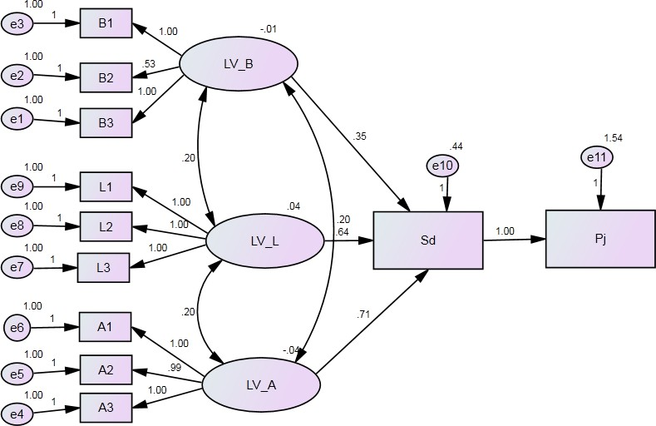
Variabel Endogenous adalah variable yang mempunyai anak-anak panah menuju kearah variable tersebut.Variabel yang termasuk didalamnya ialah mencakup semua variable perantara dan tergantung. Variabel Perantara endogenous mempunyai anak panah yang menuju kearahnya Dalam penelitian ini digunakan sebelas variable endogen yaitu diantaranya Variabel Saluran Distribusi (Sd) dan Variabel Penjualan jasa (Pj).

Sumber : Data Olahan

Dari gambar diatas dapat dilihat varaibel keseluruhan yaitu Variabel Laten Biaya pengiriman dengan tanda LV_B sedangkan variable laten Lama pengiriman barang diberi tanda LV_L dan varaibel laten keamanan barang diberi tanda LV_A. Sedangkan variable observed ada dua yaitu Saluran Distribusi yang diberitanda Sd dan Pj .Sebagian Indikator variable laten ada beberapa yang di asumsikan satu dan ada yang bernilai 0.99 dan 0.53 oleh karena itu sudah cukup valid pada beberapa indicator variable laten.
Penjelasan hubungan variable Saluran distribusi (Sd) dipengaruhi tiga variable laten yaitu LV_B, LVL dan LV_A pada gambar diatas yang ada diperlihatkan maka jelas variable observed Saluran distribusi (Sd) dipengaruhi varaibel keamanan barang sebesar 71% dan varaibel biaya pengiriman 35% persen dan dari variable lama pengiriman sebesar 64 % sedangkan jika Penjualan jasa Variabel diasumsikan didukung penuh sampai seratus persen maka saluran distribusi pengaruhnya terhadap Penjualan jasa

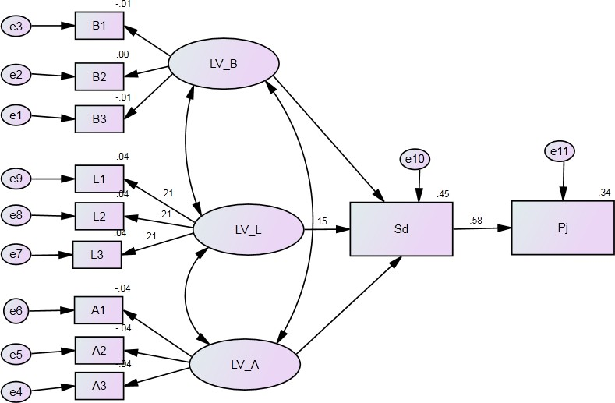

Sumber :Data Olahan

Pada gambar diatas diggunakan model Structural Equetion Model (SEM).Terkait model dalam SEM Variabel observed mempunuai arti dapat secara langsung dijelaskan dan Variabel unobserved tidak dapat dijelaskan secara langsung oleh karena itu dijelaskan melalui daftar pertanyaaan dalam bentuk indicator variable
Hasil Perhitungan diatas memperlihatkan bahwa model ini variable Lama kirim barang memberikan pengaruhnya sebesar 15% dan saluran distribusi pengaruhnya terhadap Penjualan jasa hanya sebesar 58 %.
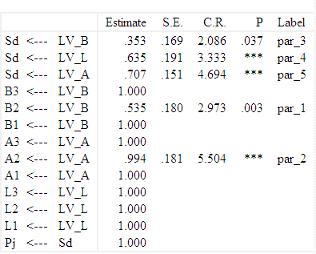

Dari gambar diatas terlihat hasil nilai Chi Square adalah 263.281 dan nilai degree of free dom sebesar 56 sehingga nilai CMIN / DF 4,75 nilai tersebut masih dibawah nilai 5 sehingga masih cukup baik pada model ini.

SIMPULAN DAN SARAN
Simpulan
Berdasarkan analisis dan pembahasan yang telah dipaparkan sebelumnya maka dapat diambil kesimpulan bahwa hanya dimensi system yang kurang mempengaruhi Saluran distribusi adalah Variabel Lama pengiriman barang (LV_L), sedangkan Variabel yang sangat mempengaruhi lebih besar adalah Variabel Biaya pengiriman barang (LV_B) dan Variabel Keamanan barang (LV_A). Variabel yang paling mempengaruhi Penjualan jasa yaitu variable (LV_L) dan (LV_A) yaitu dengan pengaruh sebesar 35 % dan 71 %. Diikuti dengan factor Variabel Lama pengiriman barang (LV_L) sebesar 15%. Sehingga Variabel Unobserved yang paling mempengaruhi Penjualan Jasa adalah Variabel Biaya pengiriman barang (LV_B) dan Variabel Keamanan barang (LV_A). dengan pengaruh sebesar 35 % dan 71 %.

Saran
Saran pada penelitian ini jika kerangka teorinya sudah diketahui dengan kuat,baik teori terkait variable laten dalam hal ini Variabel Biaya kirim barang (LV_B) dan Variabel Lama pengiriman barang (LV_L) dan Variabel Keamanan barang (LV_A) serta Variabel Observed yaitu Saluran distribusi (Sd) dan Penjualan Jasa (Pj) lebih baik penelitian ini dilanjutkan dengan motode pengujian Model dalam bentuk yang lain seperti Lisrel dan PLS .

REFERENSI
Berenson, I, Mark and Levine, M. David, 1996, Basic Business Statistics, Prentice Hall International Inc, USA
Byrne B,M 2001.Structural Equetion Model with AMOS Basic concept Aplication and Progaming Lawrence and Erlbaum Associates Inc United Stated of America
Ghozali, Imam, 2008a, Model Persama Structural, Konsep dan Aplikasi dengan Program AMOS Badan Penerbit Universitas Diponegoro, Semarang.
Ghozali, Imam,2008b, Structural Equation Modeling. Metode Alternatif dengan Portial Least Squation
, Badan Penerbit Universitas diponegoro, Semarang.
Ghozali Imam, 2008c, Structural Equation Modeling. Teori,Konsep dan Aplikasi dengan Program LISREL 8,80, Badan Penerbit Universitas Diponegoro, Semarang
Ghozali, Imam, 2010, Generalized Structural Component Analysis (GSCA) SEM berbasis Komponen, Badan Penerbit Universitas Diponegoro,Semarang.

